Link này học Linux, awk ổn
https://userweb.eng.gla.ac.uk/umer.ijaz/bioinformatics/linux.html

Chạy SpikeInFree ko ổn
-Thứ nhất là paired-end bam file ko chạy được
-Nếu là single-end thì bị lỗi “duplicate 'names(reads)' not allowed”
+Đã kiểm tra tên read có bị trùng hay ko bằng rmdup --> uniq thì thấy ko bị trùng tên, ko hiểu sao nữa
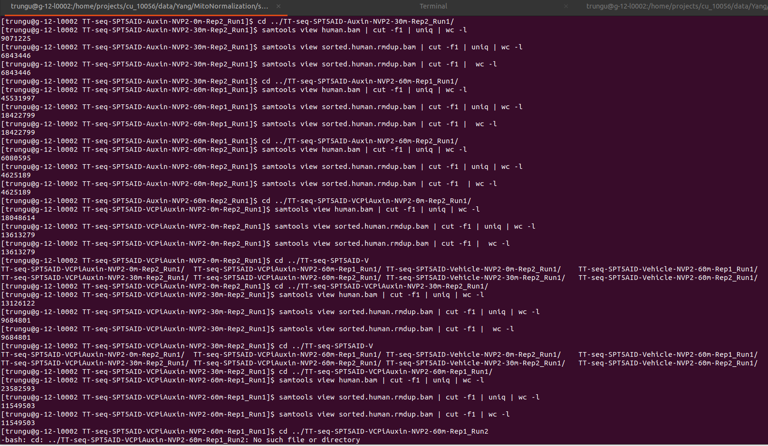
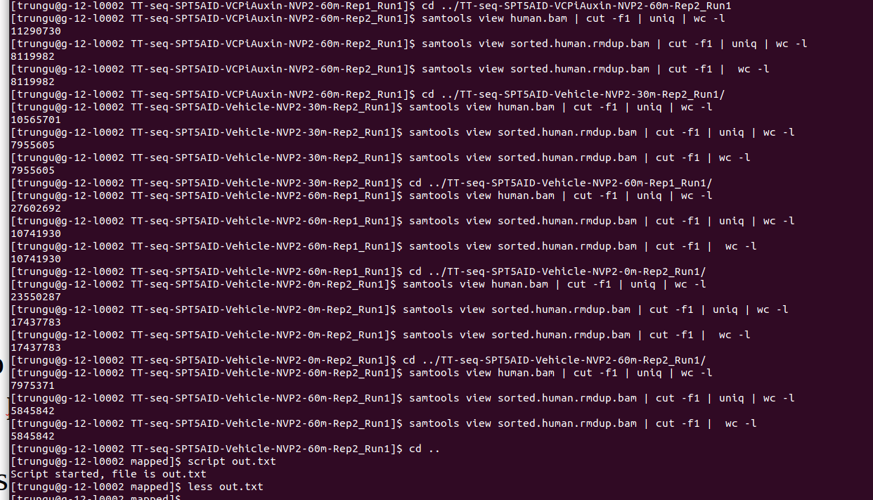

-Kiểm tra thì thấy script của SpikeInFree chưa chạy được đến Step3, mắc kẹt lại ở CountRawRead function --> tách riêng thành 1 script chạy thử xem ntn
Đã hiểu ra vấn đề ở chỗ: tên các bam file đều giống nhau, chỉ khác tên folder --> xem như là vẫn trùng nhau https://www.biostars.org/p/119795/

-Lệnh chạy Rscript in terminal là: Rscript scriptFilename.R --> chú ý check version. Nếu load R theo version nào thì sẽ được dùng version đó, nếu có conflict giữa các module, thì thoát ra khoỉ computerome, log vô lại là giải quyết được.
-echo -n: ko xuống hàng sau lệnh
-Chờ phía computerome cài giúp SpikeInFree, nên quyết tâm học sed và awk từ cuốn sách

Notes:
-Điều đầu tiên cần nhớ là nó phù hợp cho ai dùng nhiều với text data
-awk linh động và giải quyết vấn đề hệ thống hơn sed
-Nhiều khi, dùng sed là đủ vì vấn đề ko quá phức tạp đến mức cần dùng awk
-sed:
+stream editor
+có thể dùng để edit nhiều thứ trong nhiều file trong 1 câu lệnh --> powerful
+là lựa chọn tốt khi ko thể mở large file trong interactive để edit

